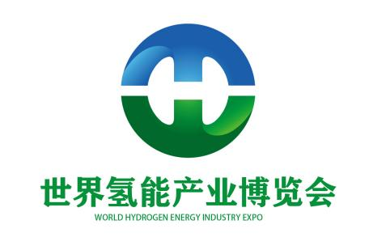

**2025第三届世界氢能产业博览会**

The 3rd World Hydrogen Energy Industry Expo 2025

第三届世界氢能产业大会

第三届世界氢能与燃料电池汽车展览会

第三届世界制氢、氢储运、加氢站及配套设备展览会

同期举办：2025第10届世界电池及储能产业博览会

**主办单位：**

广东省储能协会（筹）、广东省电池行业协会、广州硕信展览有限公司

**一、展会概述**

**时间：2025年8月8－10日**

**地点：**广州·中国进出口商品交易会展馆A区

**氢能产业展览规模：**30000㎡｜460+企业

**电池储能产业总规模：**180,000㎡ ｜2000+企业｜200,000+观众

**主题内容：**氢燃料电池｜氢燃料整车｜制氢技术｜氢气储运装备｜燃料电池系统与部件｜燃料电池应用｜加氢站技术

**二、组织架构**

**【指导单位】**

广东省工业和信息化厅

天津市工业和信息化局

**【主办单位】**

广东省储能协会

广东省电池行业协会

广州硕信展览有限公司

**【协办单位】：**

广州市氢能和综合智慧能源产业发展联合会

佛山市氢能产业协会

广东地方治理研究中心低碳发展研究所

上海燃料电池汽车商业化促进中心

上海长三角氢能科技研究院

内蒙古氢能产业协会

**【国际协办机构】**

美国燃料电池和氢能协会 (FCHEA)

德国氢能燃料协会（DWV）

英国氢能燃料协会（UK HFCA)

新加坡氢能燃料协会(HFCAS)

意大利氢能燃料协会(H2IT)

印度氢能协会(HAI）

哥伦比亚氢能协会（CHA)

加拿大氢能燃料协会(CHFCA)

非洲氢能伙伴贸易协会 (AHP)

国际电池&储能联盟(AHP)（IBESA）

欧洲储能协会（EASE）

阿根廷储能协会（AESA)

印度能源存储联盟 (IESA)

**【承办单位】**

广州硕信展览有限公司

**三、项目背景**

氢能源是21世纪人类最清洁的能源解决方案，具有高效、高压、环保、体积小等特点。随着技术的不断进步与政策的积极引导，氢能产业链正在全球范围内迅速拓展，从制氢、储氢到用氢，各个环节的技术创新与成本降低，推动氢能产业步入发展快车道。氢能在汽车、发电、建筑等领域的应用，正逐步改变生活方式，引领我们迈向一个更加清洁、高效、可持续的未来。

**2024政府工作报告指出，积极培育新兴产业和未来产业，巩固扩大智能网联新能源汽车等产业领先优势，加快前沿新兴氢能、新材料、创新药等产业发展。氢能产业由此迈进新质生产力快车道。**

广东省为加快氢能产业创新发展，构建绿色低碳产业体系，培育经济发展新动能，近年陆续出台了《氢能产业发展中长期规划（2021-2035年）》《广东省能源发展“十四五”规划》《广东省加快建设燃料电池汽车示范城市群行动计划（2022-2025年）》等政策，明确提出要以建设国家燃料电池汽车示范城市群为重要抓手，以示范应用为牵引，提升氢能产业创新能力，扩大产业规模，统筹产业布局，建设完备的氢气“制、储、输、用”体系，到2025年，氢能产业规模实现跃升，燃料电池汽车示范城市群建设取得明显成效，推广燃料电池汽车超1万辆，年供氢能力超10万吨。

在行业协会、氢能企业、科研机构、政府相关部门以及国际组织的鼎力支持下，世界氢能产业博览会已成功举办两届，成为全球氢能领域颇具影响力的专业盛会之一。组委会秉承持续深化氢能产业发展需求的宗旨，致力于打造辐射全球氢能产业供应链的展贸平台。现定于2025年8月8-10日在广州·广交会展馆A区举办第三届世界氢能产业博览会、世界氢能产业大会。

**四、展览范围**

1. **品牌主题类：**

重点展示国内外知名氢能源头部企业，包括氢燃料电池系统大型企业、燃料电池关键部件及供应技术类大型企业、制氢设备技术与氢气供应类大型企业、氢气储运及相关设备类大型企业、加氢（站）成套设备类大型企业、评估/测试/分析类大型企业、氢生活与氢健康类大型企业等、氢能源各类大型整车制造商及设备成套制造商以及投资、运营商等知名品牌企业。

1. **燃料电池系统:**

质子交换膜燃料电池(PEMFC)、碱性燃料电池(AFC)、熔融碳酸盐燃料电池(MCFC)、固体氧化物燃料电池(SOFC)、磷酸电池(PAFC)、磷酸掺杂质子交换膜燃料电池(PBI-PEMFC)、直接甲醇燃料电池(DMFC)、金属空气燃料电池(MAFC)及其它燃料电池系统与制品；氢内燃机等。

1. **燃料电池关键部件及供应技术:**

电极/催化剂、膜电极组、其它电池堆材料、气体扩散膜、隔离膜、热利用/热能技术、气电共生系统、散热器、加热器、热水储存槽、热交换器;供应技术：阀门/接头/密封件、化学氧化物、压缩机、纳米碳管、泵、送风机，其它相关产品技术。

**四、技术装备类：**

**1、制氢设备技术与氢气供应：**氢气制造设备/技术、重整设备/技术、多种工艺制氢生产设备/技术（天然气蒸汽转化、甲醇裂解制氢、煤制氢、水电解制氢、化学制氢、可再生能源制氢等）;

甲烷/丙烷/丁烷/甲醇、纯氢气、合成氢、混氢、汽油/煤油/溶剂油,氢气检测仪器。

**2、氢气储运及相关设备：**储氢槽/储氢罐、氢气感应器、分配器、储氢合金、储氢相关材料、输氢管线、泵、阀，特种运输车辆等；相关设备：气体涡轮/蒸汽涡轮、变频器/变流器、吸收式冷冻机、其它相关技术设备、纯净水制造设备、研磨机/分配器/混合器、清洁设备、熔炉/干燥炉/烧成炉、电脑辅助制造等。

**3、加氢（站）成套设备：**加氢反应釜、反应器、高压分离器、氢气车载运输瓶组、氢气计量装置、氢气压缩系统、氢气储存系统、售气系统、控制系统、液氢运输车辆。

**五、评估/测试/分析：**

单电池测试设备、电子负载仪器、氢器传感器、气体分析设备、分析软件 (结构、热力、电磁、流体、噪音)、电特性评估装置、材料测验仪器、电池侧射设备。

**六、氢能生活类：**

重点展示氢生活、氢健康、氢医学、氢农业等未来氢生活方式。

**五、同期活动：2025第三届世界氢能产业大会**

**六、观众来源**

1、氢能源汽车、客车、轻/中/重型载货/物流车、牵引车、叉车、无人机等；

2、氢产业制造商、贸易商、投融资机构；

3、能源、电力、储能、船舶制造、军工、航空航天、装备制造、医疗、环保等；

4、燃料电池、加氢站建设、石油石化、天然气、核电、工业气体、炼焦、锅炉等；

5、客运、公交、运输、物流运营商等；

6、政府采购机构、科研院校、国内外中间商、贸易商。

**七、2024回顾**

由广州硕信展览有限公司组织承办的2024第二届世界氢能产业博览会于8月10日在广州广交会展馆A区完美收官！

了解WHE2024现场详情：**<https://mp.weixin.qq.com/s/xvCQivYuWvx4pJ81iG9X7w>**

WHE2024现场图片直播：

<https://m.alltuu.com/topic/view/large/1007122008/>

**本届博览会：氢能+锂电总规模达10万㎡，1500余家展商，**吸引来自全球电池与储能、氢燃料电池上下游产业链企业、材料设备企业、供应链企业、汽车、交通、电力、能源等领域的**17.55万人次专业观众**莅临现场参观，**海外观众达10586人，**旨在打造全球氢能产业具有影响力的技术交流与展贸平台。本届博览会以制氢技术、氢气储运、燃料电池系统与部件、燃料电池应用、加氢站技术为核心，通过对氢能及燃料电池、行业应用产品、设备、电池产业应用端的全产业链展示，促进氢储能产业进一步发展，推动全球氢能产业包括汽车、能源、电力、材料等行业之间的信息交流与合作。

**其中氢能展商共260家：**广晟氢能、亿华通、国鸿氢能、亿纬氢能、鸿基创能、苏州瑞驱、云韬、氢蓝时代、飞驰科技、协氢、上海羿弓、苏州铂瑞、芜湖中氢、东莞鲁跃、氢晨科技、浙江臻博、氢芯科技、浙江锋源、杰宁、凯立新材、鹭岛氢能、上海信然、瀚氢、格睿、春晖、力诺、迈巴赫、佳邑、三力信、东星制冷、笃舜、特嗨、势加透博等国内外知名氢能源品牌企业精彩亮相，以及广州市氢能和综合智慧能源产业发展联合会、广州市新型储能与氢能人才联合会、上海氢燃料电池汽车商业化促进中心等多个协会及云韬氢能、鸿基创能、达隆氢能等名企联合体组团参展。

展出面积超过1.5万平方米。从高效的电解水制氢技术，大大降低制氢成本，到先进的氢燃料电池技术，提升能量转换效率和耐久性，每一项突破都有可能改变未来能源的格局。WHE通过搭平台、强交流、促合作，促进氢能产业链的交流合作，以科技创新协同推进行业高质量发展，赋能新质生产力。

“WHE2024”是链接全球贸易的高效桥梁，更是提振产业、强化复苏、激发市场活力和创造力的强心针。希望通过本届博览会能为企业、行业搭建国际沟通合作、全球共享交流的世界级大平台，合力创造出海新机遇、再创新辉煌。

同期举办2024第二届世界氢能产业大会，以“深度脱碳 解构未来新能源”为主题，以打造大湾区储能产业发展特色高地为目标，立足亚洲，走向世界。邀请到氢能产业相关国际组织、政府机构及科研院所、相关协会、院校专家学者；氢能燃料电池、上下游产业链企业、材料设备企业供应链企业；能源交通、电力、汽车生产商等储能及氢能产业领域内领导、专家代表超500人参会交流，分享最新技术、行业资讯与市场信息。

**【2024数据】**

|  |  |  |
| --- | --- | --- |
| 锂电+氢能总展览面积(㎡) | 锂电+氢能展商数（家） | 氢能展商数 |
| **100,000㎡** | **1500家** | **260家** |
| 氢能展位数（个） | 现场观众总数（人次） | 海外采购商（人次） |
| **500** | **17.55万** | **10586** |

**（一）展商情况**

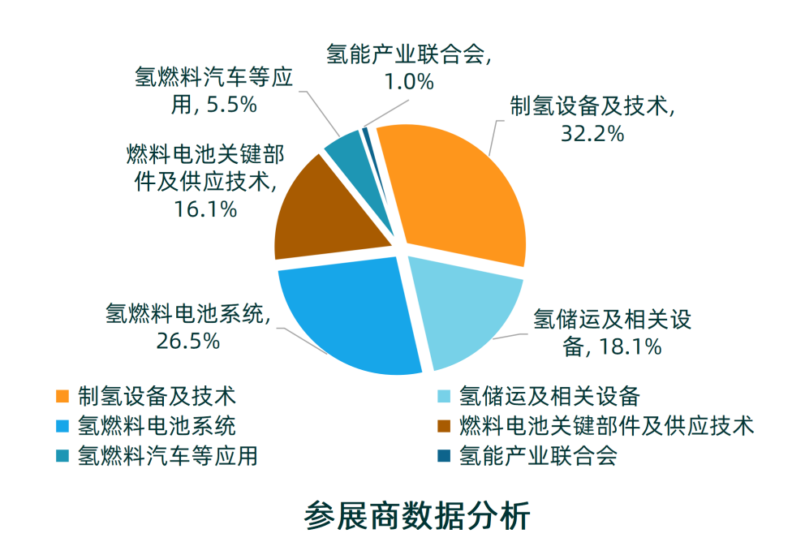

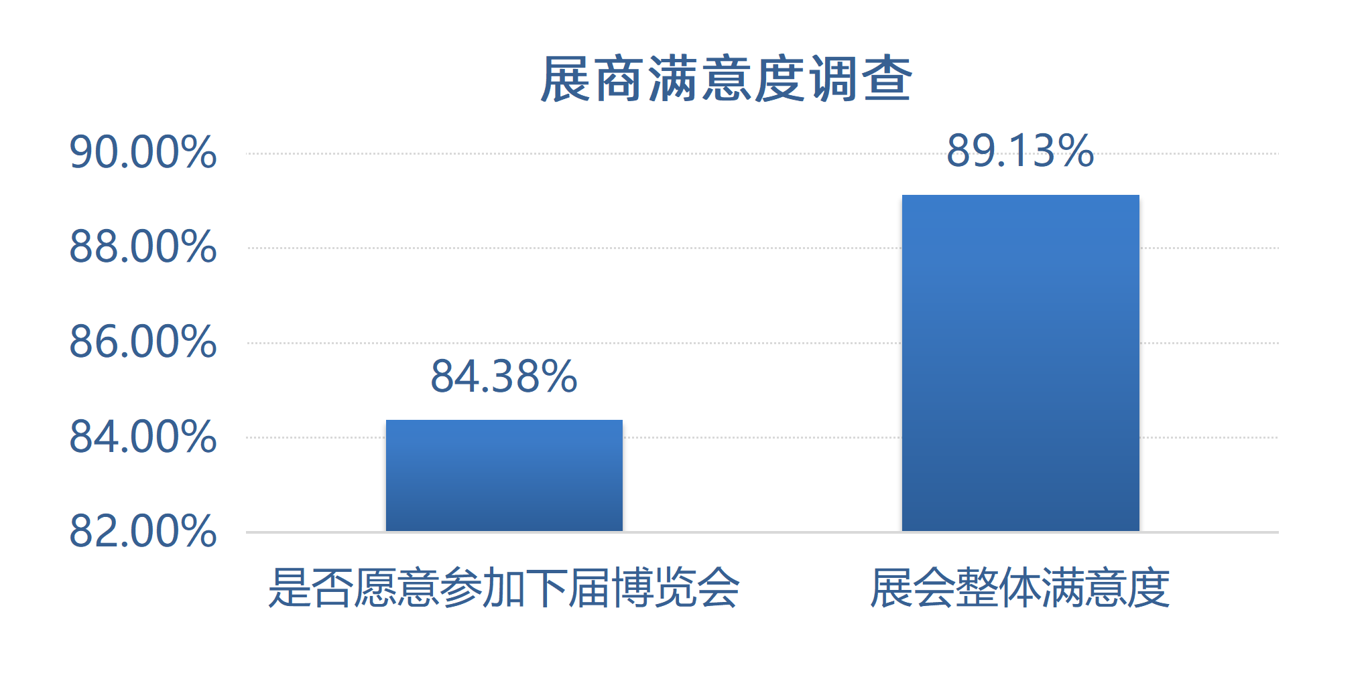

**（二）采购商情况**

1、国内观众

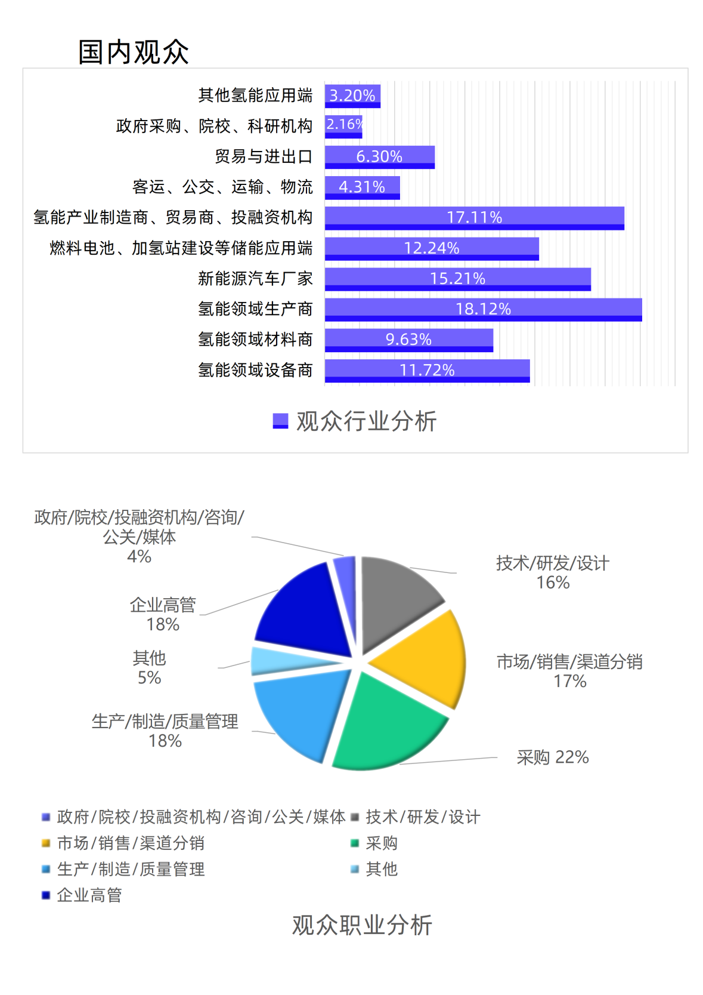

2、海外观众

2024年，外贸市场全面恢复，“开展期间，共吸引10586人次国外采购商来到展会现场。

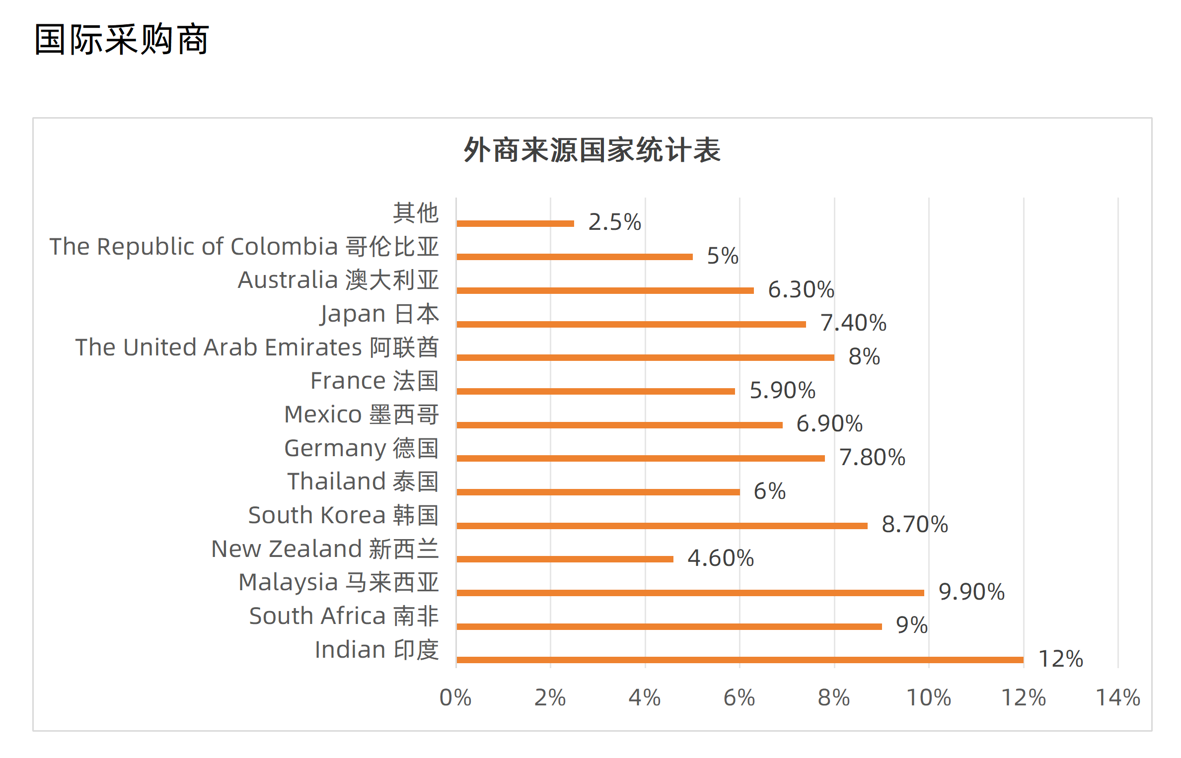

精彩回顾

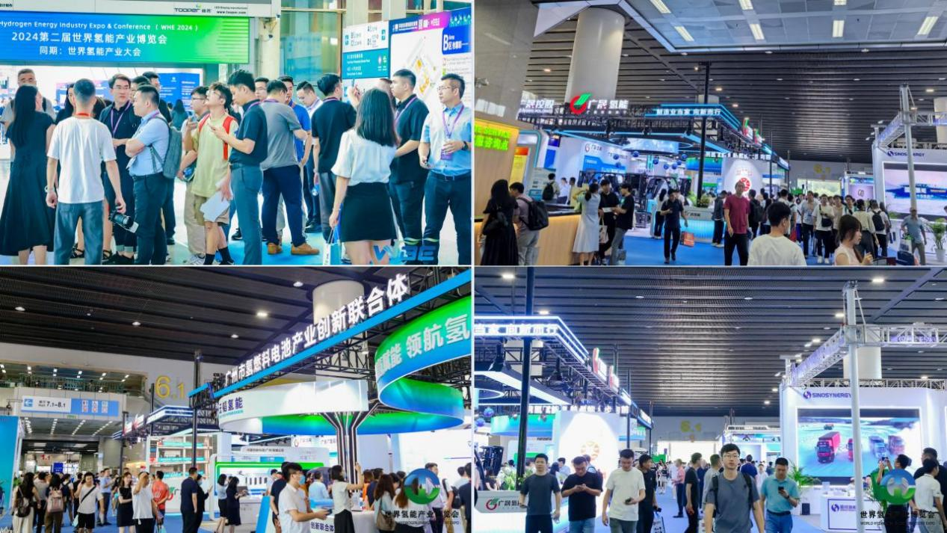

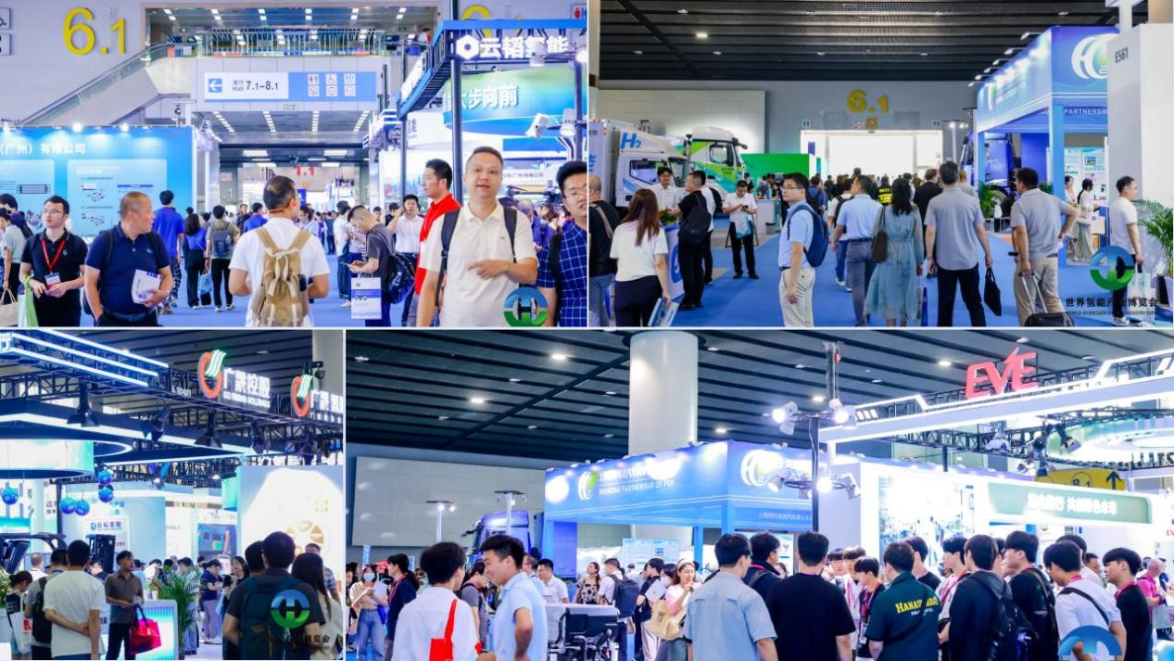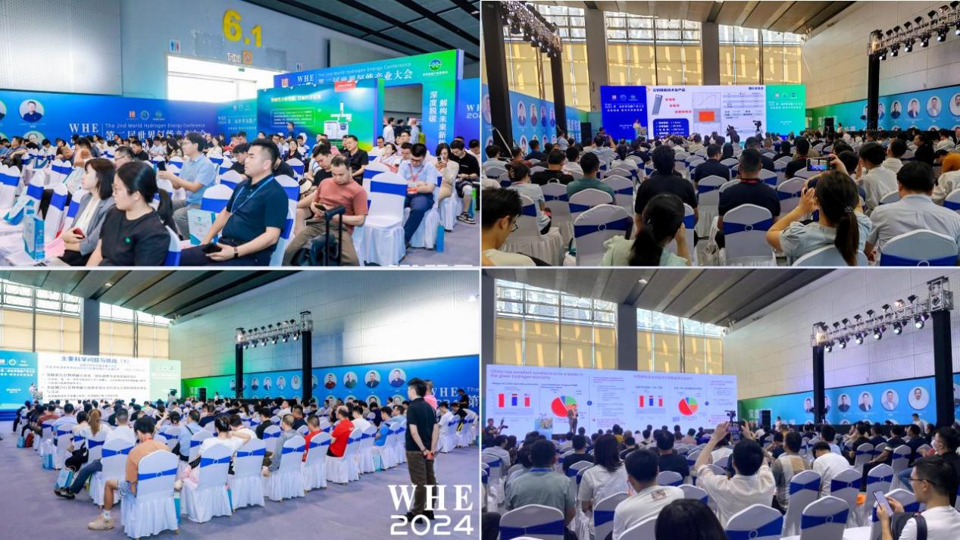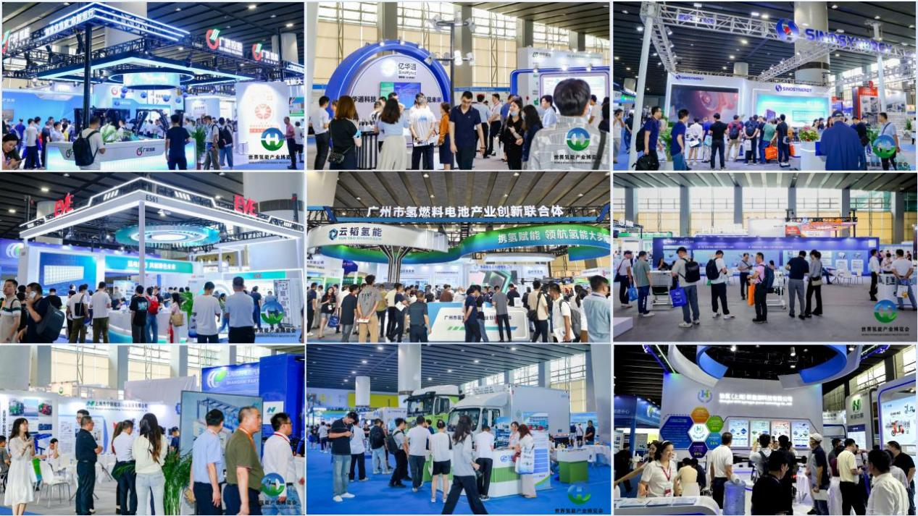

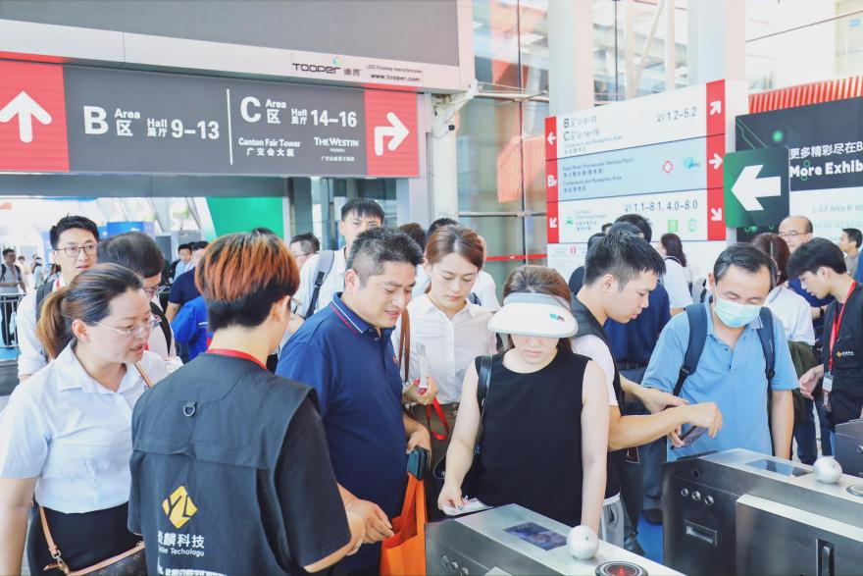八、展位收费标准

|  |  |  |  |
| --- | --- | --- | --- |
|  | 空地 | 普通标展 | 豪华标展 |
| **外资企业** | USD320/㎡ | USD3200/个 | USD3500/个 |
| **国内企业（原价）** | 1400元/㎡ | 13800元/个 | 16800元/个 |
| **国内企业特惠价** | 880元/㎡ | 8880元/个 | 13880元/个 |
| **备注:**  1、所有国内氢能、储能产业链企业参展，年前均可享受以上特惠价格(豪标13880元/个，空地880元/㎡);  2、标准展位双面开口均须加收角位费，国内企业: RMB 500元/个，外资企业加收10%;  3、豪标配置展位规格为(3mX3m)，配置包括:展板、地毯、射灯玻璃圆桌等，请见以下效果图;  4、光地展位:不含任何配置，由企业自行设计与搭建。 | | | |

**九、联系主办方**

**广州硕信展览有限公司**

地址ADD：广州市天河区中山大道中1095号2楼

电话TEL：+86-20-3237 3488 / 3238 2644

Web：<http://www.wh2e-expo.com>

**扫码关注公众号，了解更多详情**

